部编版初中历史 七年级下册
第二单元 辽宋夏金元时期：民族关系发展和社会变化
第11课 《元朝的统治》教学设计

【教学任务】
课程标准 | 课标要求：通过宣政院管辖西藏，知道西藏在元代正式纳入中国版图。  分析：元朝统一全国，结束了我国历史上较长时间的分裂割据局面；统一的元朝时期，再次出现了民族交融的高潮；元朝的版图是中国历史上最大的，今新疆、西藏、云南，东北广大地区，台湾及南海诸岛都在元朝的统治范围之内；元朝时，中央政府对西藏、台湾正式行使行政管辖，行省制度在历史上影响深远，成为我国省制的开端。总之，元朝为我国统一多民族国家的进一步发展奠定了基础。
教材分析 | 本课教材承接第11课《蒙古族的兴起与元朝的建立》，元朝统治者通过战争结束了我国历史上较长时间的分裂割据局面，拥有了辽阔的疆域。为了维护统治，对辽阔疆域进行有效治理，元朝将继承与创新相结合，一边继承和发展中原王朝的君主专制中央集权制度，一边推行行省制度，全国分设10个行省；并对边疆地区因地制宜进行治理，设宣政院管辖西藏，北庭都元帅府加强对西域的管辖，设澎湖巡检司管辖澎湖和琉球（台湾）。这一系列因地制宜、有建树的行政措施，巩固了统一，促进了我国统一多民族国家的发展。
学情分析 | 初一学生的求知欲和探索欲望比较强，但历史核心素养相对较差，独立分析和解决问题的能力还需要进一步培养。  通过第10课《蒙古族的兴起与元朝的建立》的学习，学生已经初步了解元朝建立和统一全国的基本情况，而本课需要学生明晰的则是元朝具体的治理方式措施。对于治理措施，课本的描述是比较详细的，但是意义和特点却需要学生具体分析，而行省以及边疆地区的治理作用也需要学生通过地图来更好地感悟。因此，我的教学策略是运用符合学生思维特点的图示教学法帮助学生感知；运用文字史料研读，地图分析以及学生讨论等方式，提高学生分析问题的能力。
核心素养 | 1.通过观察地图，学生知道元朝辽阔的疆域范围，知道元朝在地方推行行省制，在东北、西北、东南、西南等边疆地区的治理措施，培养时空观念。  2.通过阅读图文材料，讨论分析，学生知道元朝国家治理措施的特点和作用，从而提升史料实证和历史解释能力。  3.明确设西藏、台灣地区自古以来就是中国领土神圣不可分割的一部分，培养学生的家国情怀。
教学重点 | 行省制度、元朝对边疆地区的管辖
教学难点 | 行省制度

【教学流程】
环节 | 教学设计 | 设计意图
导入新课（复习导入） | 回顾第十课相关内容。  [教师提问]元朝是中国历史上一个极其特殊的政权，它都特殊在哪里呢？这节课我们一起进入第十一课的学习，共同去感受这个中国历史上影响非常大的朝代。 | 回顾上节课知识点，提出问题，元朝究竟有何“特殊”。激发学生学习兴趣。
讲授新课 | 一、元朝统治的背景  1.教师展示秦、汉、唐、宋、元朝代信息表格。  [提出问题]对比秦、汉、唐、宋、元各朝代建立者信息，你认为元朝特殊在哪儿呢？  预设答案：中国历史上第一个由少数民族贵族为主建立的全国性的统一王朝。（地位）  2.[呈现地图]元朝疆域图（北逾阴山，西极流沙，东尽辽左，南越海表。——《元史·地理志》）西汉、唐朝、北宋、元朝疆域图  [提出问题]对比汉、唐、宋、元的疆域图，你有什么发现？  预设回答：疆域变大了。  [教师明确]元朝的版图是我国历史上最大的。今天的新疆、西藏、云南、东北广大地区，台湾及南海诸岛都在元朝的统治范围之内。  3.教师呈现材料：  材料一：“胡人有妇能汉音，汉女亦解调胡琴。——元末《凉州行》”  材料二：白塔寺，是妙应寺的俗称，始建于元朝，位于北京西城区阜成门内大街，是一座藏传佛教院。寺内建于元朝的白塔。是中国现存年代最早、规模最大的藏式佛塔。  [提出问题]阅读材料，说说材料体现了元朝的什么现象？  预设回答：民族众多，民族交融。  [提出问题]请依据课本，自己归纳元朝时民族交融的表现和影响。  [教师明确]表现：①边疆各族内迁，同汉族杂居相处  ②原先进入黄河流域的契丹、女真等族，已同汉族没有什么区别  ③形成新的民族——回族  影响：元朝境内大规模的人口流动，促进了各族经济、文化的发展与交融。  4.教师总结：元朝的特殊性，一在于是第一个少数民族建立的统一王朝；二在于疆域版图是中国史上之最；三是统一国家内，民族众多，交融进一步发展。  过渡：疆域辽阔，民族众多，自然是统治者为之自豪之事，但同时也会给统治带来一定困难，忽必烈会如何管理这样的王朝呢？  二、元朝统治的制度  （一）.中央行政：中央集权制  1.[呈现材料] 考之前代，北方奄有中夏，必行汉法，可以长久。故后魏、辽、金能用汉法，历年最多，其他不能实用汉法，皆乱亡相继，史册具载，昭昭可见也。  -----（元）许衡（河南儒士）《鲁斋遗书》  [提出问题]为稳定统治秩序，就总体政权架构而言，忽必烈是如何做的呢?  [教师明确]忽必烈在中原知识分子的帮助下，参照中原王朝统治方式，逐步确立了君主专制的中央集权制。  2.合作探究：动手画出元朝政府，中央的机构设置简图。  [教师明确] 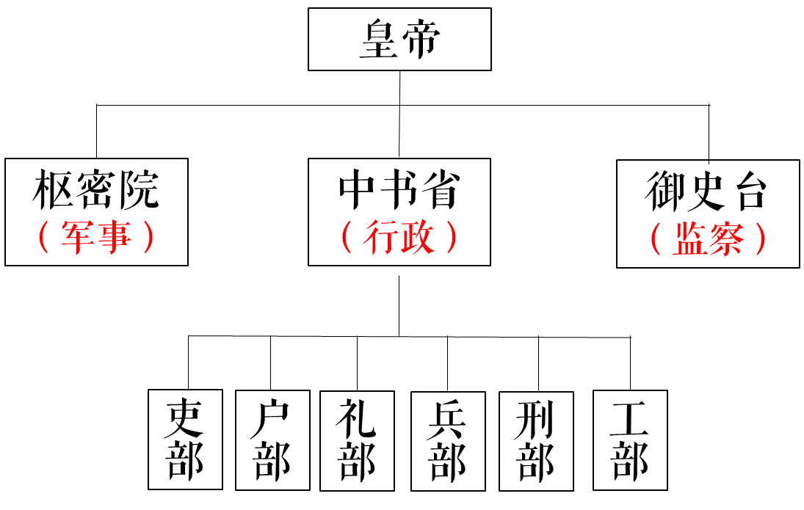  3.[提出问题]思考：元朝的中央行政制度有哪几个朝代的影子？  预设回答：秦（御史台）、唐（中书省）、宋（枢密院）  [提出问题]唐朝的中书省和元朝中书省职权有何差异？  4.学生讨论，回答。  [教师明确]唐朝的中书省是中央机构之一，掌管国家政令的草拟;  元朝的中书省是全国最高行政机构，并直接管辖首都大都附近的腹里地区。  元朝继承、创新、发展君主专制中央集权体制。  （二）.地方行政：行省制度  1.[呈现材料]元朝疆域图，找一找，地图中有几个行政区划？  预设回答：两个。中书省和行省。  [教师明确] 今山东、山西、河北称为“腹里”，直属于中央的中书省。全国共设置10个行省。    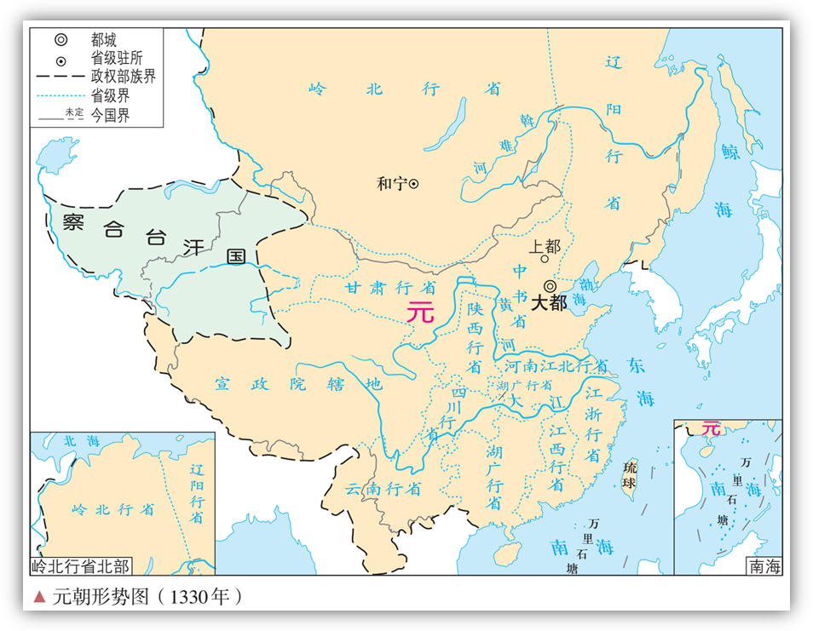  2.[教师活动]阅读相关史事，找出行省的全称和职能的变化。  材料一：中书省是中央的中枢机构，地方上遇有重大事务，就派高级官员到地方处理,这些官员带有“行中书省事”头衔，简称“行省”。到忽必烈在位的后期,这些行省不再带有中书省的官衔，行省逐渐由临时性的中央派出机构转变为常设的地方最高行政机构。行省制度在元朝以后的明清时期继续沿用。 ——P52相关史事  [教师明确]行（中书）省：从中央派出机构转变为地方最高行政机构。  3.思考探究：行省的历史意义  [呈现材料]  材料一：各行省的重大民政事务，必须呈报中书省；军政要务则需呈报枢密院。没有中书省、枢密院转发的诏旨，行省官员既不能更改赋税，也不得调动军队。  材料二：元朝行省的划界原则，一改前代以山川形便为主的做法，明确以犬牙交错为主导，目的是从根本上消除行省赖以自重的自然地理之险，区域经济之利、一方民众之心，这在中国古代地方行政区划史上具有转折意义。  ——范红军  [提出问题]行省制对于元朝有何意义？  学生讨论：回答。  [教师明确]意义：加强对地方的控制，有效加强中央集权。  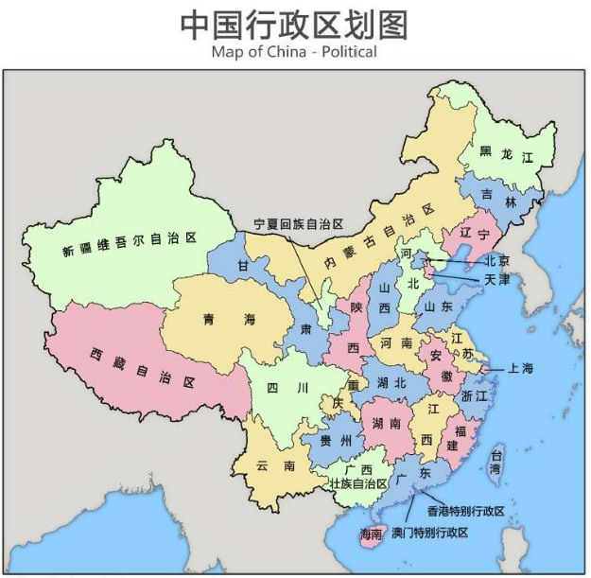  [呈现地图]  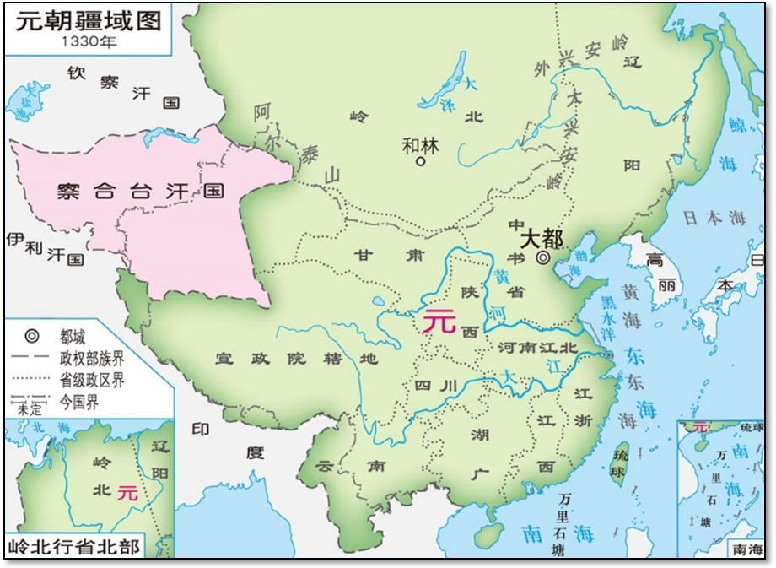  [提出问题]行省对于后世有何意义？  [教师明确]我国省制的开端，影响深远。  总结行省制的影响：对元朝：加强对地方的控制，有效加强中央集权。  对后世：我国省制的开端，影响深远。  3.边疆治理：因地制宜  [学生活动]结合教材53页，找出元朝边疆治理的方式有哪些？  [教师活动]结合元朝地图，依次讲解元朝在台湾地区设置澎湖巡检司、在西域地区设置北庭都元帅府、在西藏地区设置宣慰使司都元帅府、在西南地区设置土司  [提出问题]（结合以上所学），说说元朝对边疆地区的治理有何特点？  [教师明确]因地制宜  [教师明确]元朝的政治制度和地方行政具有多元创新、因地制宜的特点，直接有效地促进了统一多民族国家的巩固和发展。历史证明，西藏、台湾自古以来就是中国领土不可分割的一部分，近年来随着中国的崛起，国家上的反华势力不断鼓动“台独”、“藏独”，意图分裂祖国，而我们今天的学习正可以告诉他们，西藏台湾自古以来就是中国不可分了的一部分，中国一点都不能少！ | 展示材料，学生自己对比，得出结论，培养史料实证和历史解释能力。  出示地图，提升时空观念。  通过课本归纳，明确元朝民族交融的表现。  以问题引入创设情境，激发学生思考，如果自己是统治者该如何做？  对比前朝中央集权制度，明确元朝对此制度进行继承、发展和创新。  通过材料分析，明确行省制度的意义。（包括对当时和对后世）  通过地图和材料，明确不同边疆的不同治理措施，感受因地制宜的特点。  明确西藏、台湾是中国不可分割的一部分，培养家国情怀。
  朝代 | 建立者姓名 | 统治民族
  秦 | 嬴政 | 汉族
  汉 | 刘邦、刘秀 | 汉族
  唐 | 李渊 | 汉族
  宋 | 赵匡胤 | 汉族
  元 | 忽必烈 | 蒙古族
板书设计 | 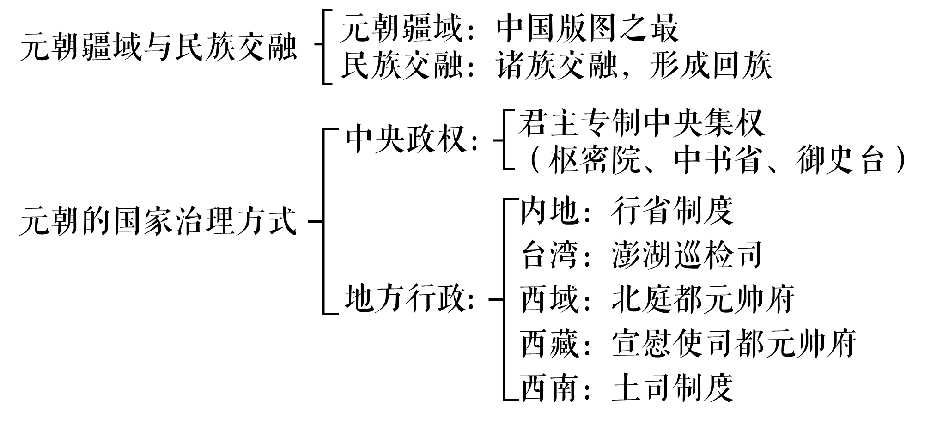
习题演练 | 1.历代中央政府都十分注重对边疆地区的管理，努力维护国家统一和领士完整。元朝时为加强对西藏地区的管辖而设置了 A  A.宣政院 B.安西都护府 C.驻藏大臣 D.伊犁将军  2.元朝是蒙古族建立的一个统一的国家政权。元朝为加强对全国的统治采取了一系列措施，其中它建立的地方行政制度一直沿用至今。这一制度是 C  A.郡县制 B.中书省 C.行省制 D.尚书省  3.元朝时，民族关系有了新的发展，主要表现在 C  A.采取说汉语、用汉姓等汉化政策 B.澶渊之盟有利于民族交往  C.形成了新的民族-回族 D.设立驻藏大臣
教学反思 | 本节课的重点内容是元朝的国家治理方式，作为一个少数民族贵族统治的王朝，为了稳定统治秩序，巩固统治，元朝统治者继承发展了中原王朝的君主专制中央集权制度，并设立行省加强对地方的控制，因地制宜管理边疆地区，极大促进了我国统一多民族国家的发展。对于同学来说，本节课的内容是相对好理解的，我的方法是是运用符合学生思维特点的图示教学法帮助学生感知；运用文字史料研读，地图分析以及学生讨论等方式，提高学生分析问题的能力，达到了理想中的效果。在之后的教学中，我将继续思考如何更清晰地使同学理解行省制的作用，并明确西藏、台湾自古以来就是中国领土不可分割的一部分，涵养同学们的家国情怀。

